Проект «Памятные даты военной истории»,
направленный на формирование чувства уважения к прошлому нашей страны,
её героическим страницам.

2 сентября 1945 года – Памятная дата военной истории России. В этот день окончилась Вторая мировая война.

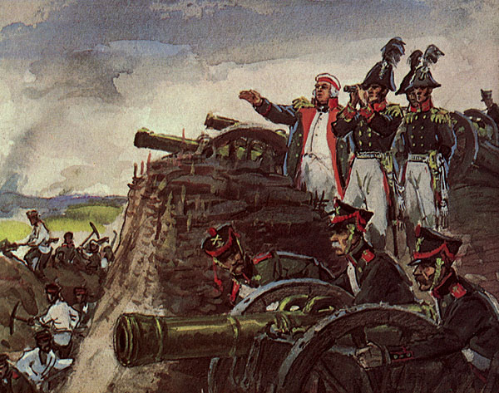
8 сентября 1812 года – День воинской славы России. В этот день русская армия под командованием Михаила Илларионовича Кутузова выстояла в генеральном сражении с французской армией при селе Бородино.

11 сентября 1790 года - День воинской славы России. В этот день русская эскадра под командованием Фёдора Фёдоровича Ушакова одержала победу над турецкой эскадрой у мыса Тендра.

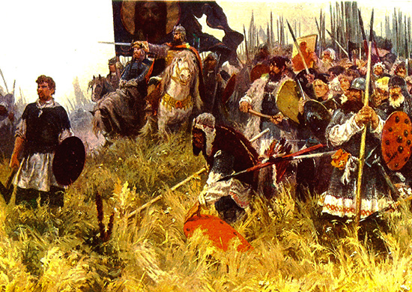

21 сентября 1380 года - День воинской славы России. В этот день русские полки во главе с великим князем Дмитрием Донским одержали победу над ордынскими войсками в Куликовской битве.

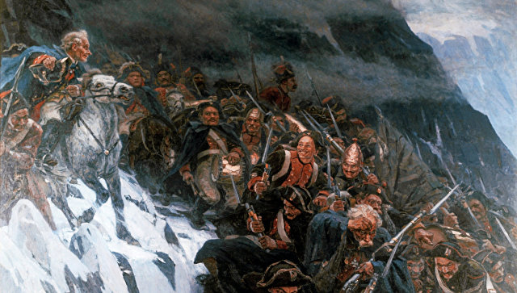
24 сентября 1799 года - Памятная дата военной истории России. В этот день русские войска под командованием Александра Васильевича Суворова совершили героический переход через перевал Сен–Готард в Швейцарии.

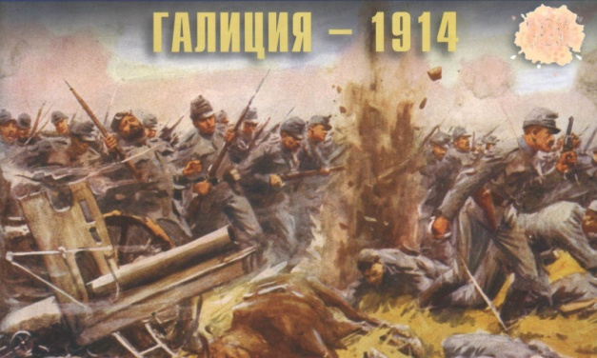
26 сентября 1914 года - Памятная дата военной истории России. В этот день русские войска под командованием Николая Иванова разгромили австро-венгерские войска в Галицийской битве.

